Министерство образования Республики Беларусь
Учреждение образования «Белорусский государственный университет
информатики и радиоэлектроники»

Факультет компьютерных систем и сетей

Кафедра электронных вычислительных машин

Жизненный цикл разработки программного обеспечения

Отчёт по лабораторной работе №1
«Интегрированная среда разработки ПО»

Выполнил: Родкевич Н.А.
Группа: 434701
Проверил: Внук О.М.

Минск 2026
1 ЦЕЛЬ И ЗАДАЧИ

Цель работы: − изучить методы работы с одной из выбранных студентом сред разработки: IntelliJ IDEA (рекомендуемая среда), Eclipse, Microsoft Visual Studio Code, учитывая, что использовать можно только
объектно-ориентированный язык программирования (C++, C#, Java, другой язык по согласованию с преподавателем); − научиться разрабатывать в выбранной среде приложение с графическим интерфейсом; − изучить MVC с активной и пассивной моделью.
Разработать программу Идеальное похудение. Задача
программы – выдать пульс для кардиотренировки (велотренажер, степ тренажер, гребной тренажер, эллипсоид), при которой наиболее эффективно сжигаются жиры и вымываются токсины из мышц (в поиске ключевые слова Формула Карвонена \ рассчитать норму пульса во время тренировок). Человек вводит свой возраст, пульс в состоянии покоя. Программа выдает ему, какой пульс наиболее ему подходит для сжигания жиров. На главной форме разместить кнопку «Ввод данных», данные ввести на отдельной форме. Последние введенные данные нужно запоминать в главной форме и восстанавливать при повторном вводе. Если введены некорректные
данные – показать сообщение об ошибке. Отобразить на главной форме пульс, с которого нужно начинать занятия кардиотренировками, и пульс, на который нужно выйти через несколько занятий. Добавить каркас MVC с активной моделью. Неуспевающим студентам применить MVC с пассивной моделью. Для совсем неуспевающих студентов – из паттерна MVC реализовать класс контроллер, совмещенный с пассивной моделью.

2 КРАТКИЕ ТЕОРЕТИЧЕСКИЕ СВЕДЕНИЯ

Интегрированная среда разработки, IDE (англ. Integrated development environment) – комплекс программных средств, используемых программистами для разработки программного обеспечения. Среда разработки включает в себя:
- текстовый редактор;
- компилятор и/или интерпретатор;
- средства автоматизации сборки;
- отладчик.
Иногда IDE содержит также средства для интеграции с системами управления версиями и разнообразные инструменты для упрощения конструирования графического интерфейса пользователя.
Многие современные среды разработки также включают браузер классов, инспектор объектов и диаграмму иерархии классов – для использования при объектно-ориентированной разработке ПО.
IDE обычно предназначены для нескольких языков
программирования – такие как IntelliJ IDEA, NetBeans, Eclipse, Qt Creator, Geany, Embarcadero RAD Studio, Code::Blocks, Xcode или Microsoft Visual Studio, но есть и IDE для одного определённого языка программирования – как, например, Visual Basic, Delphi, Dev-C++.
Основные компоненты IDE:
- редактор кода;
- средства сборки проекта;
- средства запуска проекта;
- средства отладки;
- средства тестирования;
- поддержка совместной работы;
- расширения.
Эффективная работа в IDE строится на быстрых клавишах, умном автодополнении, безопасном рефакторинге и удобной навигации. Эти приёмы экономят время и снижают количество ошибок при написании кода.

3 ОПИСАНИЕ ВЫПОЛНЕННОГО ВАРИАНТА ЗАДАНИЯ

В соответствии с вариантом задания была разработана программа «Идеальное похудение», которая на основании введённых данных рассчитывает тренировочный пульс и выводит на экран начальное и целевое значения. Требования варианта также предусматривают отдельную форму ввода, сохранение последних значений, восстановление данных и обработку некорректного ввода.

4 ЛИСТИНГ ИСХОДНОГО КОДА С КОММЕНТАРИЯМИ

package controller;

import model.WorkoutData;
import model.WorkoutModel;
import view.InputDialog;
import view.MainFrame;

import java.beans.PropertyChangeEvent;

public class WorkoutController {
private final WorkoutModel model;
private final MainFrame view;

public WorkoutController(WorkoutModel model, MainFrame view) {
this.model = model;
this.view = view;
view.setOpenInputAction(e -> openInputDialog());
model.addPropertyChangeListener(this::onModelChanged);
WorkoutData saved = model.getData();
view.showLastInput(saved);
}

private void openInputDialog() {
InputDialog dialog = new InputDialog(view, model.getData());
dialog.setVisible(true);
if (dialog.isConfirmed()) {
WorkoutData data = dialog.getData();
try {
validate(data);
model.setData(data);
model.calculate();
} catch (IllegalArgumentException ex) {
view.showError(ex.getMessage());
}
}
}

private void validate(WorkoutData data) {
if (data == null) {
throw new IllegalArgumentException("Данные не введены.");
}
if (data.getAge() < 10 || data.getAge() > 100) {
throw new IllegalArgumentException("Возраст должен находиться в диапазоне от 10 до 100 лет.");
}
if (data.getRestingHeartRate() < 30 || data.getRestingHeartRate() > 150) {
throw new IllegalArgumentException("Пульс в состоянии покоя должен находиться в диапазоне от 30 до 150 уд/мин.");
}
int maxHeartRate = 220 - data.getAge();
if (data.getRestingHeartRate() >= maxHeartRate) {
throw new IllegalArgumentException("Пульс покоя должен быть меньше расчётного максимального пульса.");
}
}

private void onModelChanged(PropertyChangeEvent event) {
if ("startPulse".equals(event.getPropertyName()) || "targetPulse".equals(event.getPropertyName())) {
view.showResults(model.getData(), model.getStartPulse(), model.getTargetPulse());
}
if ("data".equals(event.getPropertyName())) {
view.showLastInput(model.getData());
}
}
}

package model;

public final class WorkoutData {
private final int age;
private final int restingHeartRate;

public WorkoutData(int age, int restingHeartRate) {
this.age = age;
this.restingHeartRate = restingHeartRate;
}

public int getAge() {
return age;
}

public int getRestingHeartRate() {
return restingHeartRate;
}
}

package model;

import java.beans.PropertyChangeListener;
import java.beans.PropertyChangeSupport;
import java.util.prefs.Preferences;

public class WorkoutModel {
private static final double START_INTENSITY = 0.60;
private static final double TARGET_INTENSITY = 0.70;

private final PropertyChangeSupport support = new PropertyChangeSupport(this);
private final Preferences preferences = Preferences.userNodeForPackage(WorkoutModel.class);

private WorkoutData data;
private int startPulse;
private int targetPulse;

public WorkoutModel() {
int savedAge = preferences.getInt("age", 30);
int savedRest = preferences.getInt("restingHeartRate", 70);
data = new WorkoutData(savedAge, savedRest);
}

public void setData(WorkoutData newData) {
WorkoutData oldData = this.data;
this.data = newData;
preferences.putInt("age", newData.getAge());
preferences.putInt("restingHeartRate", newData.getRestingHeartRate());
support.firePropertyChange("data", oldData, newData);
}

public void calculate() {
int oldStart = startPulse;
int oldTarget = targetPulse;
int maxHeartRate = 220 - data.getAge();
int heartRateReserve = maxHeartRate - data.getRestingHeartRate();
startPulse = roundPulse(data.getRestingHeartRate() + heartRateReserve * START_INTENSITY);
targetPulse = roundPulse(data.getRestingHeartRate() + heartRateReserve * TARGET_INTENSITY);
support.firePropertyChange("startPulse", oldStart, startPulse);
support.firePropertyChange("targetPulse", oldTarget, targetPulse);
}

private int roundPulse(double value) {
return (int) Math.round(value);
}

public WorkoutData getData() {
return data;
}

public int getStartPulse() {
return startPulse;
}

public int getTargetPulse() {
return targetPulse;
}

public void addPropertyChangeListener(PropertyChangeListener listener) {
support.addPropertyChangeListener(listener);
}

public void removePropertyChangeListener(PropertyChangeListener listener) {
support.removePropertyChangeListener(listener);
}
}

package view;

import model.WorkoutData;

import javax.swing.*;
import java.awt.*;

public class InputDialog extends JDialog {
private final JTextField ageField = new JTextField(12);
private final JTextField restingPulseField = new JTextField(12);
private boolean confirmed;
private WorkoutData data;
public InputDialog(Frame owner, WorkoutData previousData) {
super(owner, "Ввод данных", true);
setSize(430, 240);
setLocationRelativeTo(owner);
if (previousData != null) {
ageField.setText(String.valueOf(previousData.getAge()));
restingPulseField.setText(String.valueOf(previousData.getRestingHeartRate()));
}
buildUi();
}

private void buildUi() {
JPanel form = new JPanel(new GridLayout(2, 2, 10, 10));
form.setBorder(BorderFactory.createEmptyBorder(20, 20, 10, 20));
form.add(new JLabel("Возраст, лет:"));
form.add(ageField);
form.add(new JLabel("Пульс в покое, уд/мин:"));
form.add(restingPulseField);
JButton calculateButton = new JButton("Рассчитать");
JButton cancelButton = new JButton("Отмена");
calculateButton.addActionListener(e -> confirmInput());
cancelButton.addActionListener(e -> dispose());
JPanel buttons = new JPanel(new FlowLayout(FlowLayout.CENTER, 10, 10));
buttons.add(calculateButton);
buttons.add(cancelButton);
setLayout(new BorderLayout());
add(form, BorderLayout.CENTER);
add(buttons, BorderLayout.SOUTH);
getRootPane().setDefaultButton(calculateButton);
}

private void confirmInput() {
try {
int age = Integer.parseInt(ageField.getText().trim());
int restingPulse = Integer.parseInt(restingPulseField.getText().trim());
data = new WorkoutData(age, restingPulse);
confirmed = true;
dispose();
} catch (NumberFormatException ex) {
JOptionPane.showMessageDialog(this, "Введите целые числовые значения возраста и пульса.", "Ошибка ввода", JOptionPane.ERROR_MESSAGE);
}
}

public boolean isConfirmed() {
return confirmed;
}

public WorkoutData getData() {
return data;
}
}

package view;

import model.WorkoutData;

import javax.swing.*;
import java.awt.*;
import java.awt.event.ActionListener;

public class MainFrame extends JFrame {
private final JLabel ageValue = new JLabel("–");
private final JLabel restingPulseValue = new JLabel("–");
private final JLabel startPulseValue = new JLabel("–");
private final JLabel targetPulseValue = new JLabel("–");
private final JButton inputButton = new JButton("Ввод данных");

public MainFrame() {
setTitle("Идеальное похудение");
setDefaultCloseOperation(JFrame.EXIT_ON_CLOSE);
setSize(620, 420);
setLocationRelativeTo(null);
setMinimumSize(new Dimension(560, 360));
buildUi();
}

private void buildUi() {
JPanel root = new JPanel(new BorderLayout(15, 15));
root.setBorder(BorderFactory.createEmptyBorder(20, 25, 20, 25));
JLabel title = new JLabel("Идеальное похудение", SwingConstants.CENTER);
title.setFont(new Font("SansSerif", Font.BOLD, 24));
JLabel description = new JLabel("<html><center>Расчёт тренировочного пульса по формуле Карвонена<br>" + "для интенсивности 60–70%</center></html>", SwingConstants.CENTER);
JPanel header = new JPanel(new BorderLayout(5, 10));
header.add(title, BorderLayout.NORTH);
header.add(description, BorderLayout.SOUTH);
JPanel values = new JPanel(new GridLayout(4, 2, 12, 12));
values.setBorder(BorderFactory.createTitledBorder("Результат"));
addRow(values, "Возраст, лет:", ageValue);
addRow(values, "Пульс в покое, уд/мин:", restingPulseValue);
addRow(values, "Начальный пульс (60%), уд/мин:", startPulseValue);
addRow(values, "Целевой пульс (70%), уд/мин:", targetPulseValue);
JPanel bottom = new JPanel(new FlowLayout(FlowLayout.CENTER));
inputButton.setPreferredSize(new Dimension(180, 38));
bottom.add(inputButton);
root.add(header, BorderLayout.NORTH);
root.add(values, BorderLayout.CENTER);
root.add(bottom, BorderLayout.SOUTH);
setContentPane(root);
}

private void addRow(JPanel panel, String label, JLabel value) {
panel.add(new JLabel(label));
value.setHorizontalAlignment(SwingConstants.RIGHT);
value.setFont(new Font("SansSerif", Font.BOLD, 15));
panel.add(value);
}

public void setOpenInputAction(ActionListener listener) {
inputButton.addActionListener(listener);
}

public void showLastInput(WorkoutData data) {
if (data != null) {
ageValue.setText(String.valueOf(data.getAge()));
restingPulseValue.setText(String.valueOf(data.getRestingHeartRate()));
}
}

public void showResults(WorkoutData data, int startPulse, int targetPulse) {
showLastInput(data);
startPulseValue.setText(String.valueOf(startPulse));
targetPulseValue.setText(String.valueOf(targetPulse));
}

public void showError(String message) {
JOptionPane.showMessageDialog(this, message, "Ошибка ввода", JOptionPane.ERROR_MESSAGE);
}
}

import controller.WorkoutController;
import model.WorkoutModel;
import view.MainFrame;

import javax.swing.*;

public class Main {
public static void main(String[] args) {
SwingUtilities.invokeLater(() -> {
WorkoutModel model = new WorkoutModel();
MainFrame view = new MainFrame();
new WorkoutController(model, view);
view.setVisible(true);
});
}
}

5 СКРИНШОТЫ РАБОТАЮЩЕГО ПРИЛОЖЕНИЯ

На представленных ниже скриншотах показана работа разработанного приложения. На рисунке 5.1 показано главное окно приложения.

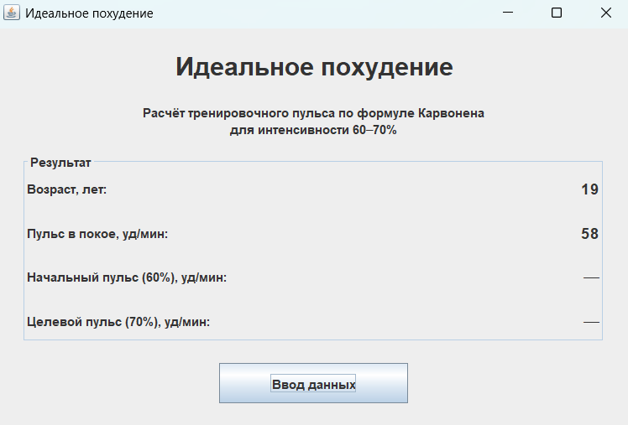

Рисунок 5.1 – Главное окно приложения

На рисунке 5.2 показано диалоговое окно ввода данных.

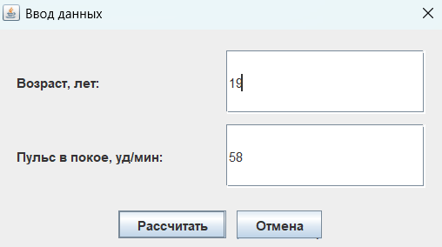

Рисунок 5.2 – Диалоговое окно ввода данных

На рисунке 5.3 показаны результаты расчётов.

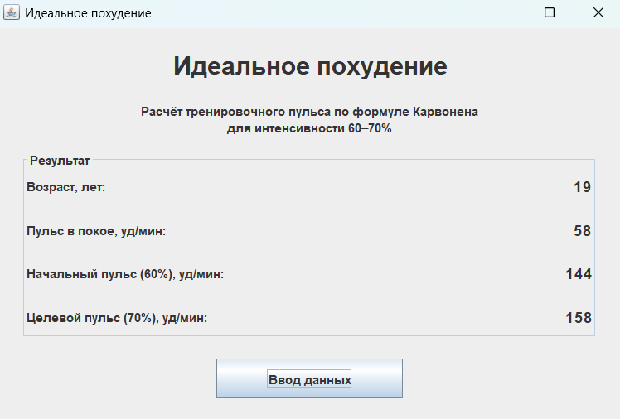

Рисунок 5.3 – Результаты расчёта

На рисунках 5.4 и 5.5 показаны уведомления о некорректных исходных данных.

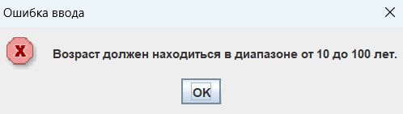

Рисунок 5.4 – Некорректный ввод возраста

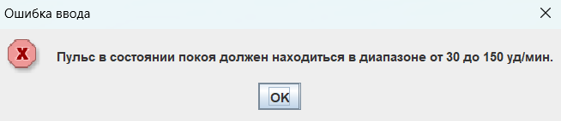

Рисунок 5.5 – Некорректный ввод пульса

На приведённых выше рисунках показаны все возможные варианты результатов работы приложения.

6 ОТВЕТЫ НА КОНТРОЛЬНЫЕ ВОПРОСЫ

Основные компоненты IDE:
- редактор кода;
- средства сборки проекта;
- средства запуска проекта;
- средства отладки;
- средства тестирования;
- поддержка совместной работы;
- расширения.
Основные приемы работы с редактором кода включают навигацию, автодополнение, поиск, мультикурсорное редактирование и автоматическое форматирование.
Сборка и запуск программного проекта выполняются с помощью специального инструмента управления сборкой (например, Maven, Gradle, npm, Make) в зависимости от используемого языка программирования и технологий.
MVC – это популярный архитектурный шаблон, который делит программу на три независимых компонента, чтобы отделить данные от интерфейса.
Из чего состоит MVC:
- модель (Model): хранит данные и отвечает за бизнес-логику (правила работы программы, запросы к базе данных);
- представление (View): отвечает за визуальное отображение данных для пользователя (интерфейс, HTML-страницы, кнопки, текст);
- контроллер (Controller): выступает связующим звеном. Он принимает действия пользователя, передает команды Модели и выбирает, какое Представление показать в ответ.
Главное отличие между активной и пассивной моделью в архитектуре MVC заключается в том, кто именно сообщает Представлению (View) об изменении данных.
В активной модели данные «общаются» с интерфейсом напрямую через специальный механизм подписки, а в пассивной – всё взаимодействие происходит строго через Контроллер.

